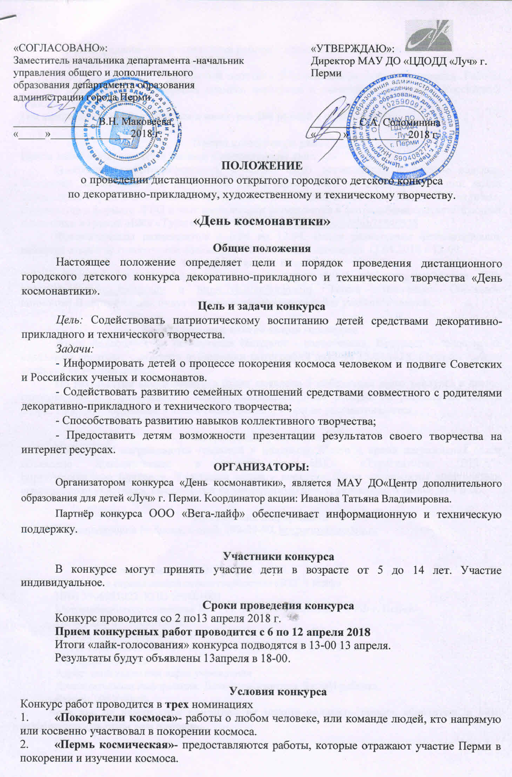

3. «Космос рядом»- предоставляются работы о космическом пространстве.
- «Модель космического корабля»
Работы могут быть выполнены в любой технике с использованием любых материалов. Работы должны отражать тему покорения космоса человеком и значение Советских и Российских граждан в этом процессе.
Организационный сбор участия в конкурсе 100 рублей с одной работы.

Прием конкурсных работ
Приём работ осуществляется только в электронном виде.
Необходимо сфотографировать, поэтапно свою деятельность и готовое изделие. Фотоотчет (не больше 5 и не меньше 2фотографий) самостоятельно участниками акции переводится в фотоколлаж (любой программой) или в один слайд презентации «PawerPoint», сохраняется в формате JPEG и этот один коллаж размещается в фотоальбоме соответствующей номинации в группе «ВК» «Турагентство "ВЕГА"» https://vk.com/vega_turagency
Фотоматериалы размещаются с 6.04 по 12.04. После размещения фотоматериалов начнется открытое голосование «лайками». Голосование закончится 13.04.2018 в 13-00.
Заявка на участие в конкурсе.
Заявка заполняется в Googl-формах, ссылки на заявку будут опубликованы группе «ВК» https://vk.com/vega_turagency и https://vk.com/luchperm. Заявка обязательна. Обращаем внимание! В сертификатах будут написаны те данные, которые указаны в заявках.

Подведение итогов акции -конкурса
Итоги подводятся по результатам Интернет - голосования. Интернет - голосование «лайками» проходит с момента публикации фотографий до 13-00 13.04.2018. Способы набора «лайков» не учитываются.
По результатам акции-конкурса будет выявлено 3 победителя всего конкурса в «лайк-голосовании» и 1 победитель в каждой номинации будет отобран по результатам работы жюри. Работы, победившие в «лайк-голосовании» жюри не рассматриваются.

Награждение участников
Победители награждаются грамотой и подарком. Место и время награждения будет объявлено дополнительно в группе в «ВК» «Турагентство "ВЕГА"» https://vk.com/vega_turagency. Участники акции - конкурса будут награждены электронным сертификатом участника, высланными на электронную почту, указанную в заявке до 4 мая.

Контактная информация
Татьяна Владимировна Иванова, e-mail: 290-29-90, kexperm@yandex.ru

Способ оплаты
Через партнера игры ООО «ВЕГА лайф»
Общество с ограниченной ответственностью «ВЕГА лайф»
ИНН 5906081022, КПП 590601001
Мотовилихинское отделение № 1793, Западно-Уральский СБ РФ г. Перми
Р/с 40702810349500013310
Кос/счет 30101810900000000603
ОГРН 1085906001983, ОКАТО 57401375000, БИК 045773603
ФИО: плательщика
Адрес: свой адрес или адрес учреждения
Дополнительная информация: День космонавтики. За: ФИ ребенка.
Сумма: 100 рублей.
Если вы, по каким-либо причинам не можете оплатить заявку, обратитесь к нам: kexperm@yandex.ruмы вам поможем.

